Тема: Осознание того, что фольклор есть выражение общечеловеческих нравственных правил и отношений. И.А. Крылов «Мартышка и очки».
Цель: создать условия для ознакомления с жанровыми особенностями и структурой басен; способствовать развитию умений выделять особенности языка И. А. Крылова, определять мораль и форму изложения, ориентироваться в тексте, сравнивать басни одного автора (форма, содержание, сюжет, мораль); содействовать выразительному чтению басен наизусть
Тип урока: применение знаний и способов действий.
Место и роль урока в изучаемой теме: пятый урок в разделе «Произведения русских баснописцев», ознакомление с жанровыми особенностями и структурой басен.
Планируемые результаты
Предметные знания, предметные действия | УУД
 | регулятивные | познавательные | коммуникативные | личностные
- знать жанровые особенности и структуру басен, выделять особенности языка И. А. Крылова; уметь определять мораль и форму изложения; сравнивать басни одного автора (форма, содержание, сюжет, мораль);  - читать тексты басен осознанно, правильно, выразительно. | - составлять план решения учебной задачи совместно с группой;  - адекватно воспринимать оценку учителя и товарищей. | - пользоваться разными видами чтения;  - осуществлять анализ и синтез, делать выводы. | - договариваться и приходить к общему решению в совместной деятельности. | - ориентация в нравственном содержании и смысле поступков – своих и других людей; высказывать свое мнение, подтверждая собственными аргументами.

I. Организационный момент.

Прозвенел для нас звонок.
Рот закрыли на замок.
Тихо сели,
Ноги вместе,
Книги, ручки – всё на месте.
Руки замерли у всех.
Будем думать, будем слушать –
И учиться лучше всех!
- Сегодня на уроке вам предстоит работать в группах. Поэтому не забывайте правила: не перебивать, слушать, уважать мнение другого.
Группа «Зоологов»
Группа «Литераторы»
Группа «Филологи»
Группа «Театралы»
Психологический настрой.
-У вас на партах лежат желтые карточки со словами. Прочтите. Вам нужно составить из них пословицу.
Работа с экраном и в группах.
Ученье без уменья – не польза, а беда.
- Как вы понимаете пословицу?
- Сегодня мы работаем по девизом: «Ученье без уменья – не польза, а беда».
Постановка учебной задачи урока
- О чем вы хотели бы узнать на уроке?
На доске три слова, которые нужно продолжить.
Познакомиться….
Узнать….
Научиться…
II. Постановка цели. Актуализация знаний.
- Перед вами лежат зеленые листы с отрывками из произведений. Но прочитать вы сможете не как всегда, слева направо, а наоборот. Вам нужно назвать название, откуда взяты строки. Читаем поочередно, сначала первую и кто догадался, поднимает руку.
На экране появляются строчки и ответы.
1. урыскечосуклалсопгоб от-едгенороВ («Ворона и лисица»)
- Молодцы. Читаем следующую.
2. азокертСяьнугырпоп
алепорпеонсаркотеЛ («Стрекоза и Муравей»)
- Отлично. Читаем следующую.
3. акуЩ ад каР, ьдебеЛыджандО(«Лебедь, Рак и Щука»)
- Верно. Все разгадали.
- Кто написал все эти произведения? (Крылов И.А.)
- В каком жанре писал И.А. Крылов? (они все относятся к басням)

- Сегодня мы познакомимся ещё с одной басней И.А.Крылова
- А чтобы узнать о ком она, назовите героев, с которыми мы еще не знакомы… (обезьяна и очки)
- Сформулируйте над какой сегодня басней будем работать?
Тема на экране.
И.А. Крылов «Мартышка и Очки».
– Давайте вспомним, что такое басня. Составим «Кластер». Перед вами на доске расположены карточки со словами. Нужно выбрать те, которые характеризуют басню.

короткий рассказ, стихотворная форма, прозаическая форма, люди, звери, предметы, мораль, высмеиваются недостатки героев, аллегория, ирония, волшебное произведение, рассказ, сказка, волшебство

III. Изучение нового материала.
- Поднимите руку, кто видел обезьяну?
- Где вы ее видели? Расскажите о ее повадках. (Любопытная, любит гримасничать, подвижная).
Группа «Зоологов» сейчас нам расскажут интересные факты из жизни обезьян.

1.Головной мозг у этих обезьян хорошо развит, в нем имеются борозды и извилины.
2. Хвост присутствует не у всех видов. У некоторых мартышек не имеется хвоста, у других видов он есть. У некоторых он длиннее, а у других короче: от 2-х сантиметров до 106 сантиметров.
3. Зубов у них во рту имеется 32, как и у людей. Форма зубов тоже схожая с человеческой.
4. Раньше в России мартышек называли морскими кошками.
5. В ночное время мартышки прячутся в пещерах или на деревьях.

-Узнали ли вы что-то новое для себя?
- Почему слова «Очки» и «Мартышка» написаны с большой буквы? Можно ли по названию определить, о чём будет произведение?
- Так кто главные герои басен?
- Чьи поступки высмеивает автор?
-Значит, все недостатки людей автор переносит на
-А это обидно для человека?
-Как вы думаете, указывал ли автор в баснях на недостатки конкретного человека?
- И.А Крылов, высмеивая людские пороки, использует довольно необычный приём: переносит их на животных, а это для человека не обидно и наказать за это – нельзя, хотя каждый может увидеть в этом свои пороки.
- Сейчас вы прослушаете басню «Мартышка и Очки». Ответьте после на вопросы:
- Понравилась ли вам произведение?
Прослушивание басни (аудио)
- Понравилась ли вам произведение? Что заставило вас улыбнуться?
Вторичное чтение.
- Сейчас вам предстоит прочитать текст вместе с аудиозаписью. Вы читаете в полголоса каждый, слушая при этом запись.
- Переходим к работе по заданиям. Синие карточки.
Задание по группам.
- Группа «Зоологов» находят мораль басни. Как вы ее понимаете? (находят по учебнику).
- Группа «Театралы» подготовить инсценирование басни.
- «Литераторы» работа с иллюстрациями. Подобрать к картинкам слова из текста.
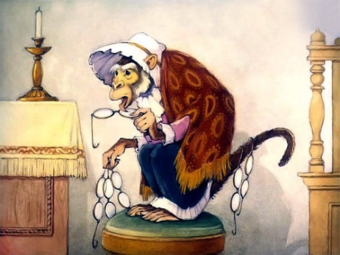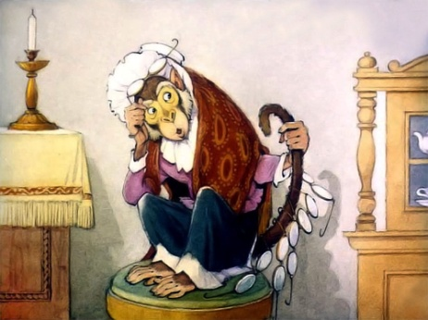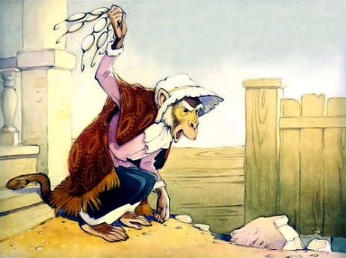
- «Филологи» работают со словарем. Находят определения к словам: невежда, враки, налгать, прок, досада.
Теперь настало время немного отдохнуть. Группа «Театралов» проведут для нас физкультминутку.
Физкультминутка.

Стрекоза
Вот какая стрекоза — как горошины глаза. (Пальцами делают очки.)
Влево- вправо, назад- вперед- (Глазами смотрят вправо — влево.)
Ну, совсем как вертолет. (Круговые движения глаз)
Мы летаем высоко. (Смотрят вверх.)
Мы летаем низко. (Смотрят вниз.)
Мы летаем далеко. (Смотрят вперед.)
Мы летаем близко. (Смотрят вниз.)

Проверка выполненных заданий.
- Зачитайте мораль басни (группа «Зоологов»). Как вы ее понимаете?
- Проверим «Театралов» (достала, вертит, прижмёт,нанижет, понюхает, полижет, хватила)
- Проверим правильность выполненного задания работа с иллюстрациями группой «Литераторы».
- Группа «Филолгов». В тексте встречаются непонятные слова. Сейчас группа «Филолгов» нам помогут разобраться с непонятными словами.

Невежда – малообразованный человек.
Враки - вздор, ерунда.
Налгать - обманули
Прок – польза, толк
Досада - Чувство раздражения и неудовольствия вследствие неудачи, обиды или какой-нибудь неприятности.
Работа с текстом.
- Как выглядела Мартышка? Как описывает ее автор, найдите в тексте.
- Почему обезьяна посчитала, что ее обманули?
- Несут ли очки пользу?
Группа «Театралы». Инсценирование басни.
Закрепление.
- Сейчас вам предстоит ответить на тестовые вопросы группой.
Выполняют тест.
https://kupidonia.ru/viktoriny/test-po-basne-krylova-martyshka-i-ochki
Итог урока.
- С какой басней познакомились?
- Кто главные герой басни?
- Как урок вынесли из басни?
Рефлексия.
«Лесенка успеха».
На столах лежат человечки и листы с изображением лестницы, расположите человечка на тот уровень ступени, на который вы себя оцениваете по работе в группе сегодня на уроке.
1 – я мало работал в группе и на уроке
2 – я хорошо поработал на уроке, но мог бы еще лучше
3 – я активно поработал в группе, мне все удалось

VII. Домашнее задание.
- Выучить басню наизусть.
- Выразительное чтение и иллюстрация к басне.

